Московский государственный технический
университет им. Н.Э. Баумана

Факультет «Информатика и системы управления»
Кафедра ИУ5 «Системы обработки информации и управления»

Курс «Базы данных»
Отчет по лабораторной работе №5
«Использование триггеров и хранимых
процедур в PostgreSQL.»

Выполнил: |  | Проверил:
студент группы ИУ5-45Б |  | преподаватель каф. ИУ5
Дейнеко А.В. |  | Силантьева Е. Ю.

2026 г.

Цель лабораторной работы
Изучить хранимые процедуры, функции и триггеры в базах данных, приобрести практические навыки создания хранимых процедур и триггеров в PostgreSQL.

Полученное задание
1. Изучить теоретические сведения лабораторной работы.
2. Создать следующие хранимые процедуры и функции (в своей базе):
a. Процедуру для изменения данных таблицы.
b. Процедуру для вставки данных в таблицу.
c. Примеры арифметических функций из теоретической части
лабораторной работы.
d. Функцию для поиска информации по названию компании.
e. Функцию для поиска товаров по диапазону цен.
f. Функцию для поиска заказов по дате заказа и/или диапазону дат
заказа, доставки, в зависимости от введенных параметров.
g. Функции по заданию варианта.
3. Создать триггер INSERT.
4. Создать триггер DELETE.
5. Создать триггер UPDATE.
6. Создать триггер, который при удалении записи из таблицы Products сначала
удаляет все связанные с ней записи из таблицы Items, а затем удаляет саму
запись из таблицы Products.
7. Создать триггер, с использованием временной таблицы NEW.
8. Создать триггер DDL, который предотвратит удаление или изменение таблиц
в базе данных.
9. Подготовиться к защите лабораторной работы (уметь написать собственную
процедуру/триггер).

Выполнение лабораторной работы
2.а) Реализуем процедуру вставки нового клиента
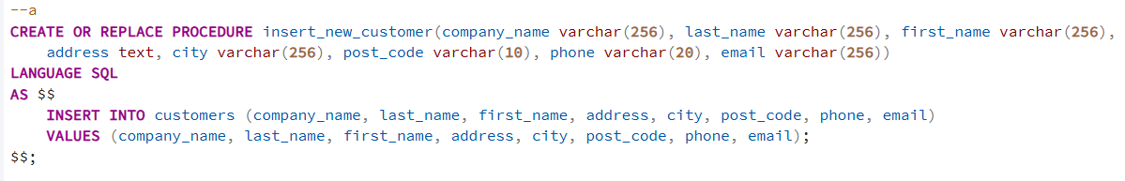
Выполним процедуру:
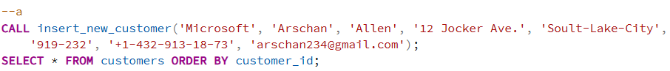
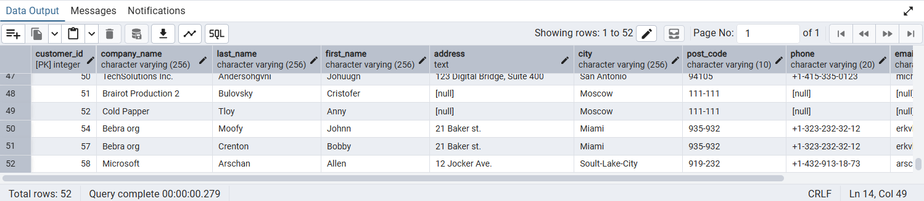
Добавился пользователь с id 58.
2.b) Создадим процедуру для обновления статуса заказа.
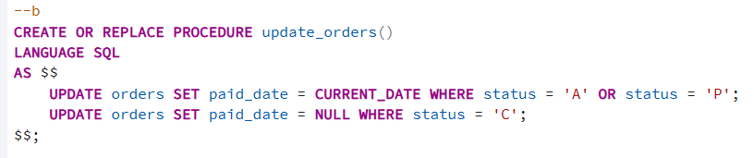
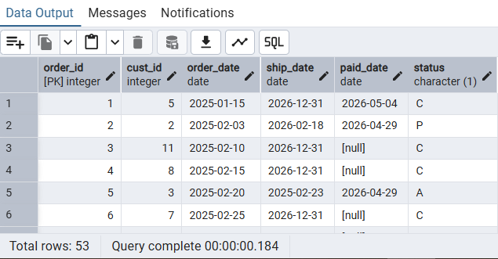
Выполним процедуру:
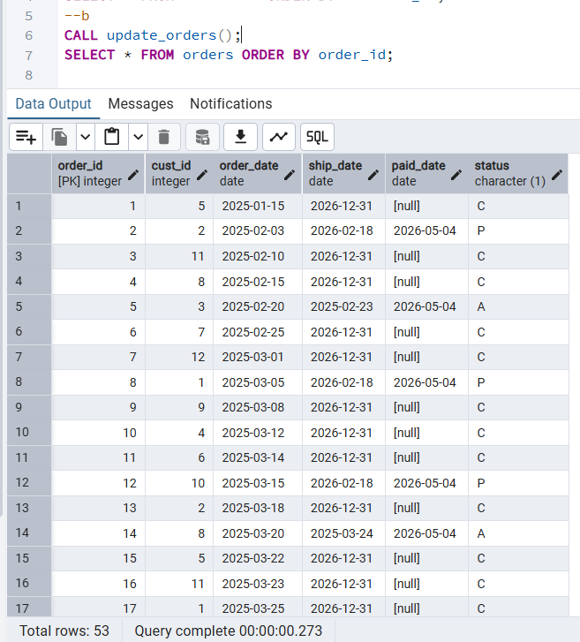
2.с) Создадим функцию для нахождения среднего арифметического трёх чисел.
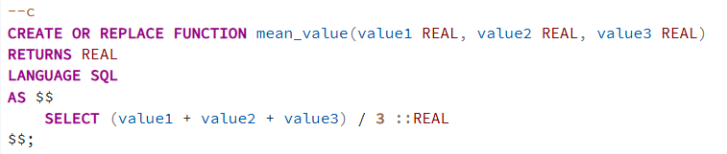

Результат работы функции
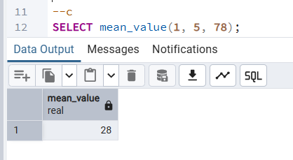

2.d) Создадим функцию для поиска информации по названию компании.
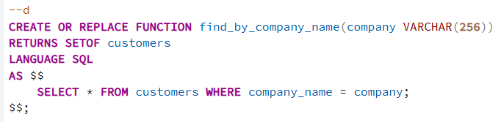
Результат работы функции
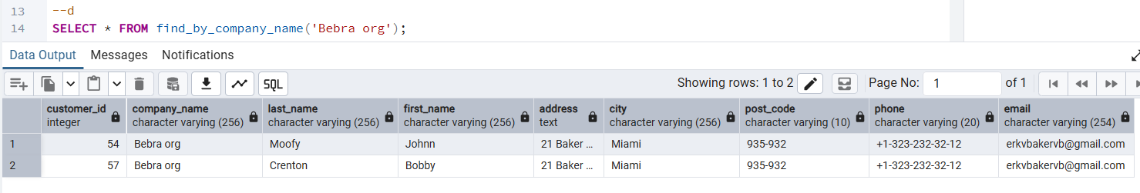

2.e) Создадим функцию для поиска товаров по диапазону цен.
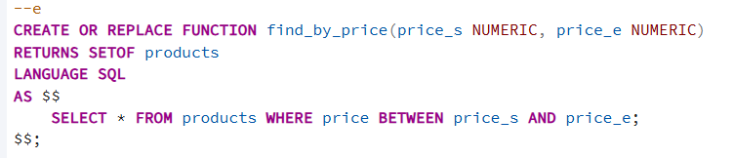
Результат работы функции
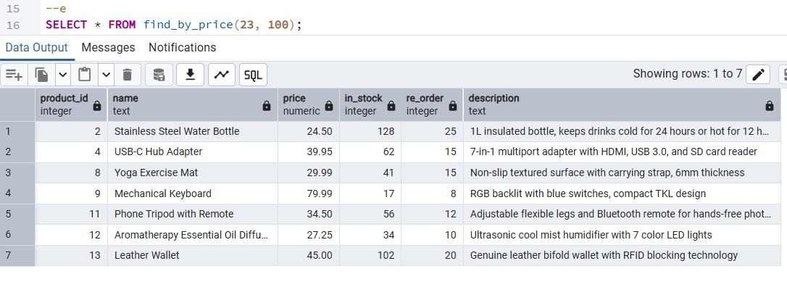
2.f) Создадим функцию, для поиска заказов по дате заказа и/или диапазону дат заказа, доставки, в зависимости от введенных параметров.
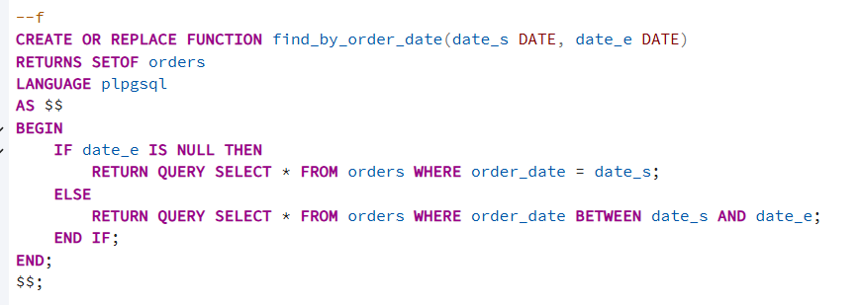
Результат работы функции
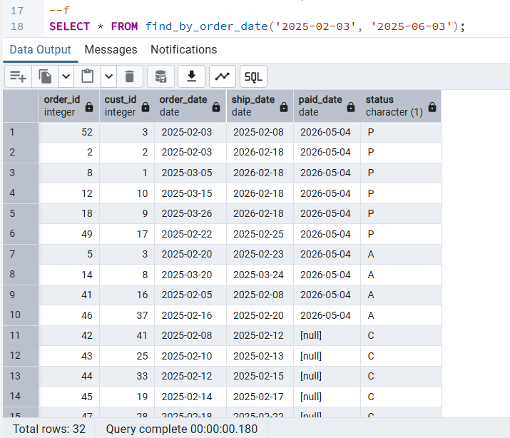
2.g) Создадим функции по заданию варианта.
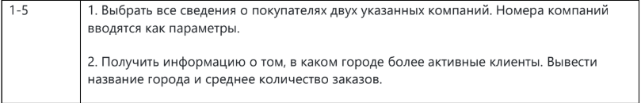
2.g.1)
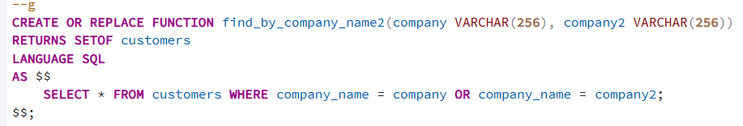
Результат работы функции
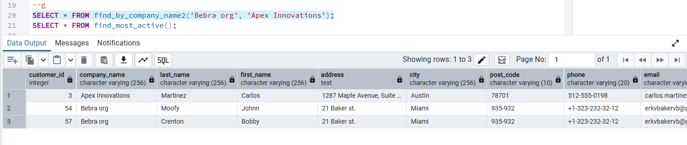
2.g.2)
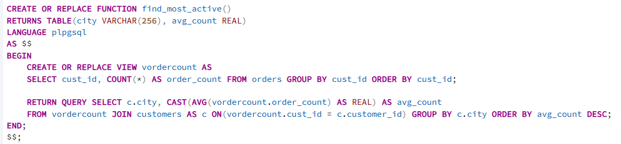
Результат работы функции
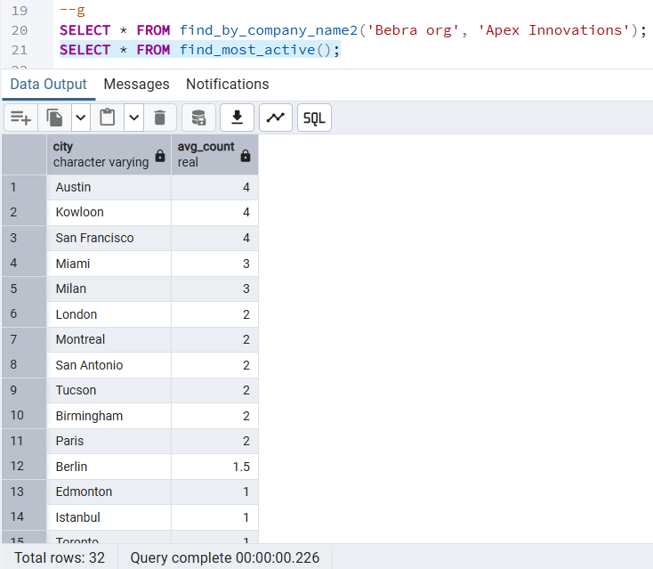
3) Данный INSERT триггер автоматически при создании нового заказа логирует его в специальную таблицу logs.
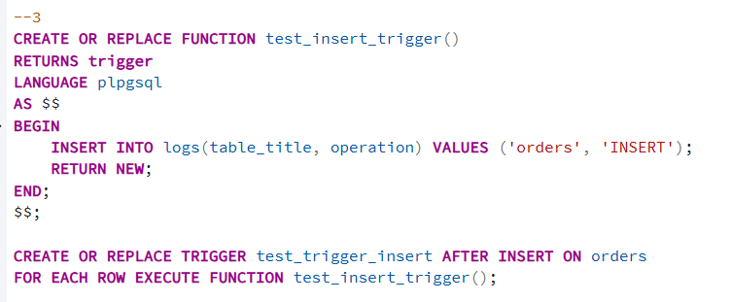
4) Создадим триггер, который при удалении записи из таблицы products сначала удаляет все связанные с ней записи из таблицы items, а затем удаляет саму запись из таблицы products.
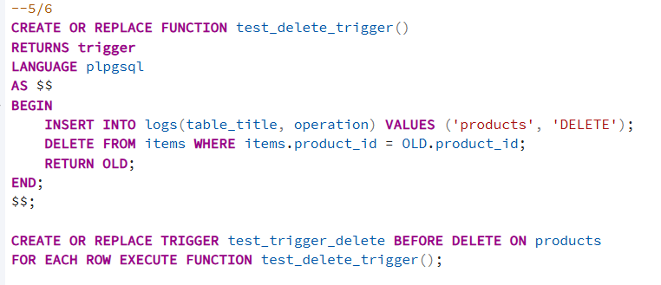
Таблица products до удаления
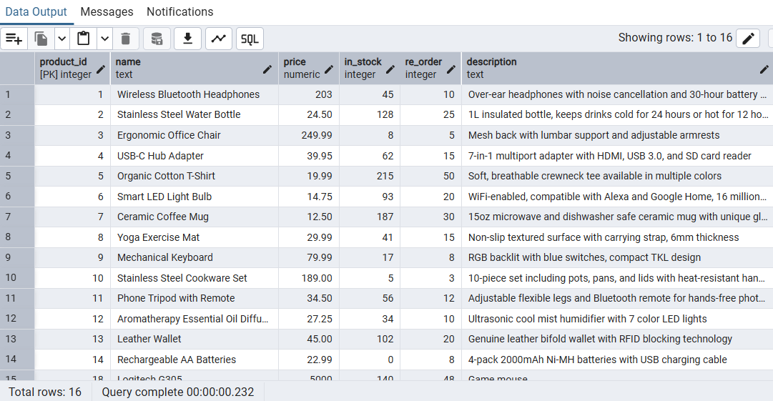
Таблица items до удаления
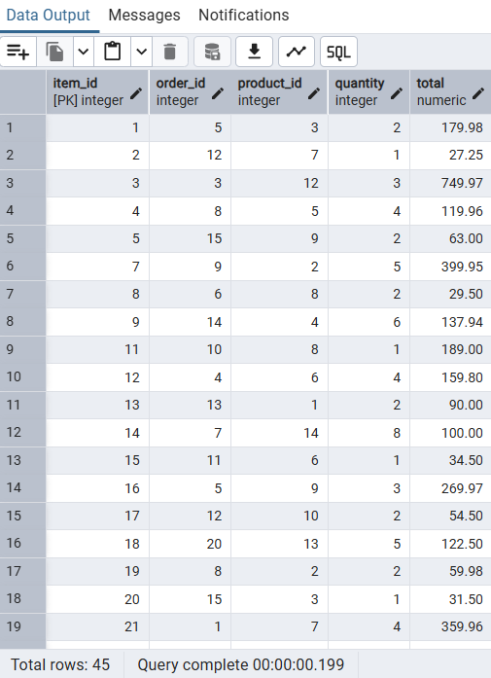
Удаляем product с id = 2
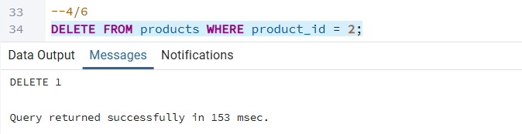
Таблица products после удаления
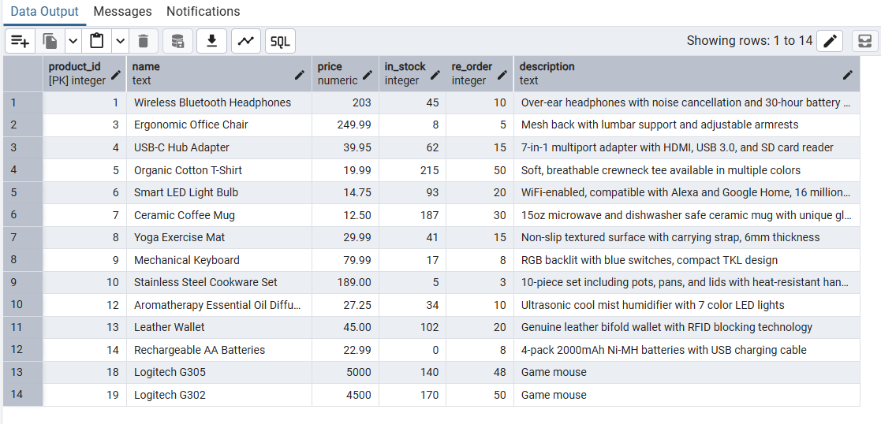
Таблица items после удаления
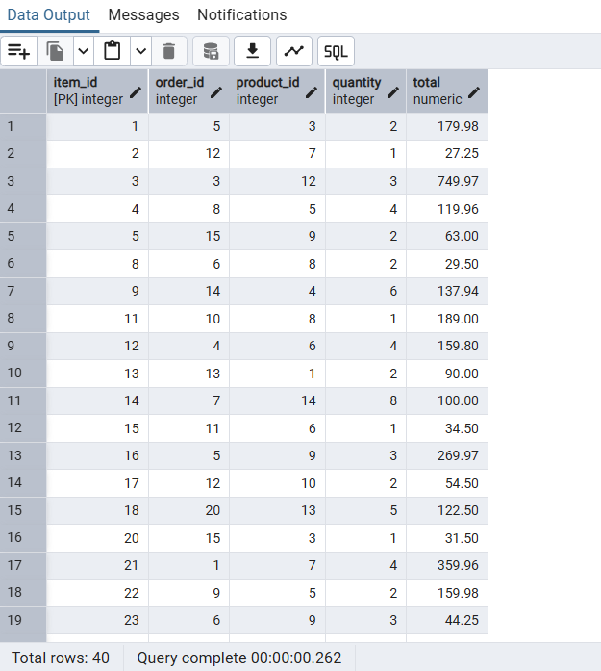

5) Данный UPDATE триггер автоматически логирует заказ в специальную таблицу logs.

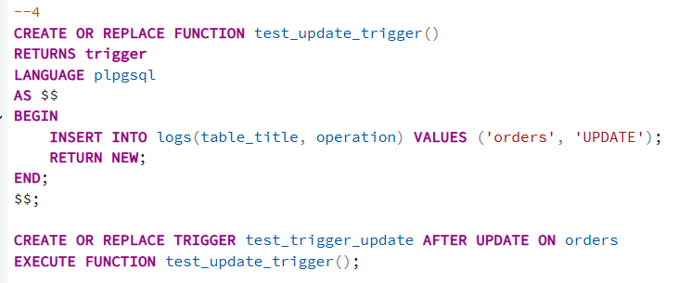
6) Уже реализован как часть 4 пункта.
7) Таблица NEW используется в продемонстрированных триггерах.
8) Запретим пользователю изменять таблицы.
Создадим DDL триггер.
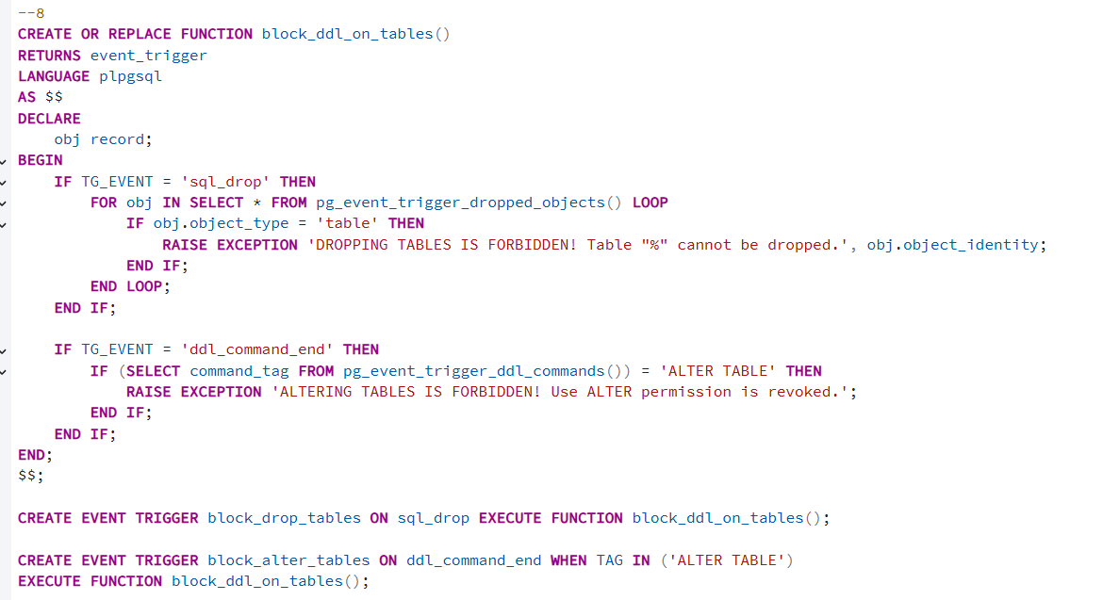

Попробуем изменить таблицу products
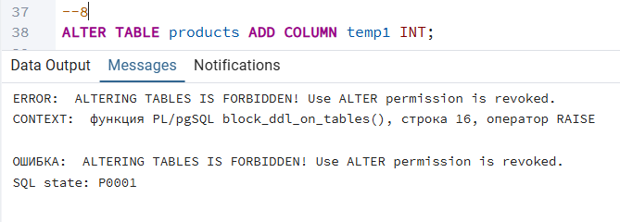

Выводы по лабораторной работе
Были изучены хранимые процедуры, функции и триггеры в базах данных, приобретены практические навыки создания хранимых процедур и триггеров в PostgreSQL.

